**FILA 2025届斐凡生校园招聘**

**FILA**品牌诞生于1911年，是FILA兄弟在意大利Biella创立的一家纺织和针织的服装企业。传承百年高级运动时尚基因，今日的FILA颠覆传统运动形象，以运动引领优雅品味的生活方式。

以科技赋能时尚、以时尚赋能运动，FILA聚焦三大菁英运动，包括高尔夫、网球及菁英跑步的细分领域，持续拓展兼具设计感、时尚度及专业性的产品。目前，FILA已拥有多个系列品牌：FILA、FILA KIDS、FILA FUSION、FILA GOLF。

FILA 凭借“顶级商品、顶级品牌、顶级渠道”的战略方向，在高端运动时尚领域持续创新升级，聚焦全维度的时尚保鲜，占领品牌高端心智。2023年度，FILA中国收益增长16.6%至人民币251.03亿元，连续多年保持行业增长领先。

**一、项目介绍**

**“斐凡生”passion for FILA** --年轻敢为，就是斐凡。“敢为”是一种态度，也是一种能力的体现。FILA的“斐凡生”是一批充满热血有干劲的大学生，通过店铺实践、培训、带教、轮岗等完善的培养机制，斐凡生得以快速提升能力，逐渐发展成为区域多家店铺的经营者，或在商品、陈列、培训、直播等业务模块成为独当一面的能手。我们提倡完全实力主义，一切让能力和才华说话。你将走上零售行业发展的快车道，我们将和你一起挖掘潜力，打破边界，拥抱多元，拥抱变化。

**二、招聘岗位**

|  |  |  |  |  |
| --- | --- | --- | --- | --- |
| **岗位** | **招聘人数** | **专业要求** | **岗位职责** | **招聘地点** |
| 零售管理岗OUTLETS | 75 | 专业不限 | 作为零售经理储备梯队，负责店铺运营、人员、商品管理等 | 全国32个城市 |
| 商品运营岗OUTLETS | 7 | 服装类、统计学或财务分析等专业优先 | 作为储备梯队，负责商品采买、商品调配及销售数据分析等 | 厦门、北京  上海 |
| 培训支持岗OUTLETS | 5 | 专业不限 | 作为储备梯队，负责服务、销售等方面的培训与项目管理 | 上海 |
| 人力支持岗 OUTLETS | 1 | 人力资源专业 | 作为储备梯队，在人力资源部门内轮岗后定岗具体方向 | 厦门 |
| 陈列支持岗OUTLETS | 5 | 艺术设计类、服装类等专业优先 | 作为储备梯队，负责陈列执行、市场活动推广、陈列培训等 | 北京、广州  西安、合肥 |

**三、发展方向**

在经历零售终端岗位实践，商品/陈列/培训/营销等岗位轮岗后，积累和掌握管理区域及提高生意的能力，将成长为军区军种（大区总经理/事业部负责人）及核心职能的高管储备梯队：

标准成长路径：是3年成长为主管层级，6年成长为经理层级。具体如下：

**零售岗：**

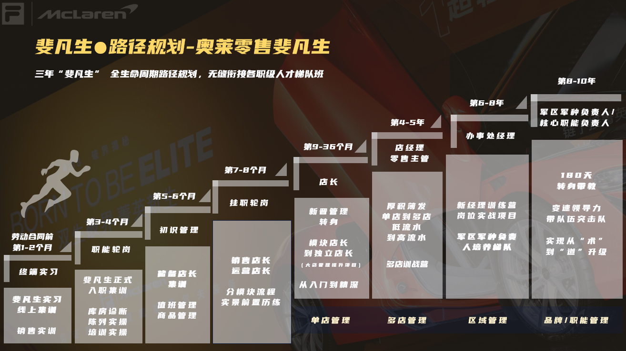

**非零售岗：**

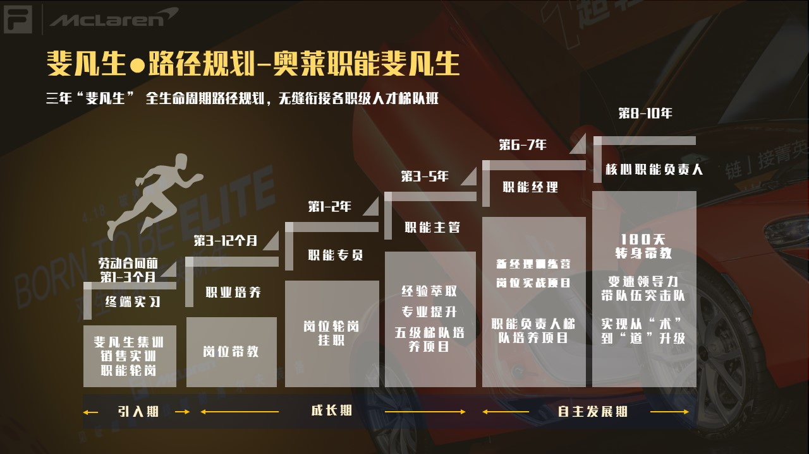

**四、薪资福利**

1. **薪资：月薪+荣誉激励+年度绩效**
2. **月薪：**

一线城市（北上广深）：本科学历：月薪标准8000元

新一线（南京、杭州）：本科学历：月薪标准7500元

其他城市：本科学历：月薪标准7000元

1. **荣誉激励：**

校级优秀毕业生-1000元/月，校一级正职干部-500元/月；

另指定院校的特殊人才享有额外2000元/月荣誉激励。

1. **其他福利：**

1) 全年9000元现金券+9600元五折券公司产品礼品卡。

2) 五险一金、年度体检、团建游学、带薪休假等

**五、网申通道**

1. **手机端：**扫描右侧二维码，即可进行网申。
2. **宣讲会现场：现场投递，3天内走完所有面试流程，get offer！**

**温馨提醒**：

1.请应聘同学提前进行网申；

2.城市站/校园站面试专场即将启动，快速网申距离斐凡更近一步。



**无领导小组讨论**

**一分钟**

**面试**

**录用**

**我要报名**

**（网申+AI测评）**

**案例分析**

**&终面**

**能力测评**

**（线上）**